TRƯỜNG ĐẠI HỌC SƯ PHẠM KỸ THUẬT TP. HCM
KHOA CÔNG NGHỆ THÔNG TIN


ĐỒ ÁN HỌC PHẦN
TÊN HỌC PHẦN: Lập trình Python (PYPRO)
MÃ SỐ LỚP HP: IPPA233277_04
Tên chủ đề : LẬP TRÌNH PYTHON PHÂN TÍCH THĂM DÒ CÁC KHÁCH HÀNG VAY VỐN CÁ NHÂN TIỀM NĂNG Ở NGÂN HÀNG Standard Chartered, MỸ, VÀO KHOẢNG NĂM 2019 (UnivarsalBank)
Họ tên sinh viên: Bùi Đức Nhân [59]
Mã số sinh viên: 21133060
Lớp: 21133B [CQ]
Ngày nộp: 19/05/2023
Ký tên:

TP.HCM, ngày 19 Tháng 05 năm 2023
TRƯỜNG ĐẠI HỌC SƯ PHẠM KỸ THUẬT TP.HCM
KHOA CÔNG NGHỆ THÔNG TIN

ĐỀ TÀI ĐỒ ÁN HỌC PHẦN
TÊN HỌC PHẦN: Lập trình Python (PYPRO)
MÃ SỐ LỚP HP: IPPA233277_04
Tên đề tài: LẬP TRÌNH PYTHON PHÂN TÍCH THĂM DÒ CÁC KHÁCH HÀNG VAY VỐN CÁ NHÂN TIỀM NĂNG Ở NGÂN HÀNG Standard Chartered, MỸ, VÀO KHOẢNG NĂM 2019 (UnivarsalBank)

Giảng viên giảng dạy: VÕ XUÂN THỂ

Họ tên sinh viên: Bùi Đức Nhân [59]
Mã số sinh viên: 21133060
Lớp: 21133B [CQ]
TÊN CÁC FILE SẢN PHẨM ĐỀ TÀI:
Tên sản phẩm đề tài: G4_59_BDNhan_DAHP.PyPro_Topic.rar
Tập dữ liệu (ko phải gốc) thực nghiệm: G4_59BDNhan_UniversalBank.csv
Giới thiệu thư mục bài làm: G4_59_BDNhan_DAHP.Intro.docx
Tập các thư viện sử dụng: # Speech: speech_recognition, gtts, playsound
# GUI: tkinter, customtkinter
# EDA: pandas, numpy, scipy, sklearn, matplotlib
# Game: pygame, sys, random

NHẬN XÉT CỦA GIẢNG VIÊN
………………………………………………………..
………………………………………………………..
Ngày……./……../202…..
Giảng viên: Ký tên

MỤC LỤC

LỜI CẢM ƠN 6
DANH MỤC CÁC TỪ VIẾT TẮT 7
DANH MỤC CÁC THUẬT NGỮ 7
Chương 1: GIỚI THIỆU VỀ ĐỒ ÁN HỌC PHẦN 8
1.1. Tổng quan về ĐỒ ÁN HỌC PHẦN 8
1.2. Nội dung chuyên môn chính của ĐỒ ÁN HỌC PHẦN 8
1.3. Công cụ và nền tảng kỹ thuật thực hiện ĐỒ ÁN HỌC PHẦN 8
1.4. Bố cục của báo cáo 9
Chương 2: CƠ SỞ LÝ THUYẾT CỦA HỌC PHẦN 11
2.1. GIỚI THIỆU VỀ LẬP TRÌNH PYTHON 11
2.2. TỔNG QUAN VỀ NGÔN NGỮ LẬP TRÌNH PYTHON 11
2.2.1. Danh hiệu (Identifier) 11
2.2.2. Về viết mã lệnh lập trình (Code) 11
2.2.3. Về chú giải (Comment) 11
2.2.4. Các phép toán 11
2.2.5. Chuỗi 11
2.2.6. Lệnh 11
2.2.7. Định nghĩa hàm 11
2.2.8. Danh sách 11
2.2.9. Bộ dữ liệu: Tuple 11
2.2.10. Tập hợp: Set 11
2.2.11. Từ điển: Dictionary 11
2.2.12. Module 11
2.2.13. Package 11
2.2.14. Lớp 11
2.2.15. Xử lý ngoại lệ 11
2.3. GIỚI THIỆU CÁC THƯ VIỆN VÀ CÔNG CỤ CĂN BẢN 11
2.3.1. Nạp thư viện 12
2.3.2. Pandas 12
2.3.3. Tensorflow 12
2.3.4. NumPy 12
2.3.5. SCIPY 12
2.3.6. Theano 12
2.3.7. Matplotlib 12
2.3.9. Keras 12
2.3.10. NLTK 12
2.3.11. PyTorch 12
2.3.12. LightGBM 12
2.3.13. Eli5 12
2.4. LẬP TRÌNH PYTHON XỬ LÝ GIỌNG NÓI (Trợ lý ảo: Voice Assistant) 12
[1] Nghe tiếng Việt => Text 12
[2] Text => đọc tiếng Việt 12
2.5. KỸ THUẬT LẬP TRÌNH ĐỆ QUY: THÁP HÀ NỘI (HANOI TOWER) 12
2.6. LẬP TRÌNH PHÂN TÍCH KHÁM PHÁ (EDA) [Thăm dò] 12
Chương 3: PHÂN TÍCH VÀ XÁC ĐINH CÁC CƠ SỞ KỸ THUẬT 13
3.1. GIỚI THIỆU CHUNG VỀ CHỦ ĐỀ 13
3.1.1. Mô tả yêu câu của chủ đề 13
3.1.2. Phân tích yều cầu của chủ đề 13
3.2. CÁC NỀN TẢNG KỸ THUẬT 13
3.2.1. Hệ thống thư viện sử dụng 13
3.2.2. Tập dữ liệu thực nghiệm 14
5.1. Bước 2: Tải tập dữ liệu 14
3.2.3. Mô tả giải thuật 15
3.3. LẬP TRÌNH XỬ GIỌNG NÓI (TRỢ LÝ ẢO: VOICE ASSISTANT) 18
3.3.1. Giới thiệu chung về chủ đề 18
3.3.2. Các nền tảng kỹ thuật 18
3.3.3. Thiết kế giao diện 19
3.3.4. Mã lệnh lập trình (python) 21
Chương 4: LẬP TRÌNH PYTHON PHÂN TÍCH DỮ LIỆU THĂM DÒ KHÁCH HÀNG CÓ KHOẢN VAY CÁ NHÂN TIỀM NĂNG 24
4.1. Thiết kế giao diện 24
4.2. Mã lệnh lập trình (python) 28
4.3. Phân tích dữ liệu (EDA) 37
KẾT LUẬN VÀ HƯỚNG PHÁT TRIỂN CỦA ĐỒ ÁN HỌC PHẦN 51
5.1. Kết luận 51
5.1.1. Những kết quả đạt được 51
5.1.2. Hạn chế 52
5.2. Hướng phát triển 52
5.2.1. Hướng khắc phục các hạn chế 52
5.2.2. Hướng mở rộng ĐỒ ÁN HỌC PHẦN 53
DANH MỤC TÀI LIỆU THAM KHẢO 54

TP.HCM, ngày 11 tháng 05 năm 2023

LỜI CẢM ƠN
Xin chào Thầy Võ Xuân Thể,
Em là Bùi Đức Nhân, một sinh viên trong lớp Python và em viết báo cáo này để gửi lời cảm ơn đến Thầy Võ Xuân Thể về sự hỗ trợ của Thầy trong quá trình làm đồ án của Em.
Em muốn bày tỏ sự biết ơn chân thành của mình đến Thầy vì đã giúp đỡ và hướng dẫn Em trong quá trình thực hiện đồ án. Thầy đã luôn sẵn sàng trả lời các câu hỏi của Em và giải đáp các vấn đề mà Em gặp phải trong quá trình nghiên cứu và hoàn thành đồ án.
Em cũng rất biết ơn vì Thầy đã dành thời gian để đọc và đánh giá đồ án của Em một cách cẩn thận và chi tiết, giúp Em cải thiện và hoàn thiện đồ án của mình.Với sự giúp đỡ của thầy, Em đã học được rất nhiều trong quá trình làm đồ án và đạt được kết quả tốt hơn nhờ sự hướng dẫn và động viên của Thầy.
Một lần nữa, Em xin bày tỏ lòng biết ơn sâu sắc của mình đến Võ Xuân Thể về sự giúp đỡ của thầy trong quá trình làm đồ án của tôi.

DANH MỤC CÁC TỪ VIẾT TẮT
AI | Artificial intelligence: Trí tuệ nhân tạo
EDA | Exploratory Data Analysis: Phân tích Khám phá Dữ liệu (Còn gọi là: phân tích dữ liệu thăm dò)
GUI | Graphical User Interface: Giao diện đồ hoạ
PYPRO | Lập trình Python

DANH MỤC CÁC THUẬT NGỮ
Giao diện người dùng:  User-Interface | Là hệ thống các màn hình giao tiếp cho phép người sử dụng tương tác với các thành phần phần mềm trong HTTT, thường là 1 trong các dong: Win-form, Web-form, Mobile-Form.
Tài khoản (Account) | Là một quyền làm việc trên HTTT được cấp phát cho một cá nhân thông qua tên tài khoản (username) và mật khẩu (password).
Trợ lý ảo: Voice Assistant | Là các hệ thống có khả năng “nghe” và “nói” với con người, nhờ đó hỗ trợ con người trong một số chức năng như một “trợ lý”.
Window Form | Là
Thuộc tính | Là các cột trong một tập dữ liệu
Mô hình | Là một công cụ để mô tả quan hệ giữa các đặc trưng của dữ liệu và đầu ra (output), thông qua việc học từ dữ liệu huấn luyện
Tương quan | Tương quan là một khái niệm thống kê dùng để đo lường mối quan hệ giữa hai biến. Tương quan thể hiện mức độ liên kết hoặc phụ thuộc giữa hai biến, nghĩa là khi một biến thay đổi, biến còn lại cũng thay đổi theo một cách cụ thể
Giá trị ngoại lệ/cá biệt | là giá trị dữ liệu không tuân theo quy luật, không giống với các giá trị khác trong tập dữ liệu. Đây là những giá trị bất thường, có thể do sai sót trong quá trình thu thập, đo lường,..
Thuộc tính đặc trưng | Là những thuộc tính có ảnh hưởng lớn tới kết quả đầu ra
Game-play | Cách thức chơi game, các thao tác trong một game

GIỚI THIỆU VỀ ĐỒ ÁN HỌC PHẦN

Tổng quan về ĐỒ ÁN HỌC PHẦN
Đồ án Học phần Lập trình Python PHÂN TÍCH KHOẢN VAY CÁ NHÂN
Vận dụng kiến thức và kỹ năng về Lập trình Python để xây dựng giao diện đồ hoạ (GUI) cho phép:
+ Tương tác với người dùng bằng giọng nói (Trợ lý ảo: Voice Assistant)
+ Phân tích thăm dò (EDA: Epolore Data Analysing) đối với tập dữ liệu thực nghiệm về Ngân hàng

Nội dung chuyên môn chính của ĐỒ ÁN HỌC PHẦN
Bao gồm 3 nội dung lập trình chính dùng ngôn ngữ lập trình Python:
+ Trợ lý ảo :
- 2 phương án nhận input: nhập ký tự OR nói keydigit
- Phương án xuất output: nói ra AND xuất ra text “Kết quả thăm dò”
+ Phân tích dữ liệu khám phá || thăm dò
+ Giao diện đồ họa dạng: Window Form

Công cụ và nền tảng kỹ thuật thực hiện ĐỒ ÁN HỌC PHẦN
+ Ngôn ngữ lập trình Python
+ Công cụ lập trình và biên dịch: Visual Studio Code
+ Các thư viện chính:
# B1: NẠP THƯ VIỆN
# Speech
import speech_recognition as sr
from gtts import gTTS
import playsound

# tkinter customtkinter
import tkinter as tk
from tkinter import messagebox
from tkinter import simpledialog
import customtkinter as customTK

# FigureCanvasTkAgg
from matplotlib.backends.backend_tkagg import FigureCanvasTkAgg

# Làm game
import pygame, sys, random
from pygame.locals import *

# thư viện OS (lập thư mục, files)
import os # THƯ VIỆN OS MS. WINDOWS = Lập thư mục & lưu file

# Nạp các thư viện cần thiết EDA
import numpy as np #Numeric Python: Thư viện về Đại số tuyến tính tính
import pandas as pd #Python Analytic on Data System: For data processing(Thư viện xử lý dữ liệu)
import matplotlib.pyplot as plt # Thư viện hỗ trợ vẽ các loại biểu đồ (trực quan hóa dữ liệu)
from scipy import stats # thư viện cung cấp các công cụ thống kê [statistics]
sub-lib của science python [các công cụ khoa học]
from sklearn import preprocessing # Thư viện tiền xử lý DL (XL ngoại lệ: Isolated)
from sklearn.feature_selection import SelectKBest, chi2
# Nạp hàm Thư viện phân tích dữ liệu thăm dò

Bố cục của báo cáo
Báo cáo gồm những nội dung như sau:
Chương 1: Giới thiệu đồ án của Học phần
Chương 2: Các cơ sở lý thuyết của Học phần phục việc thực hiện đề tài
Chương 3: Phân tích và xác đinh các cơ sở kỹ thuật thực hiện đề tài
Chương 4: Lập trình xây dựng sản phầm đề tài: PHÂN TÍCH KHOẢN VAY CÁ NHÂN
Chương 5 Tổng kết các kết quản đạt được và còn hạn chế của đồ án, đồng thời đề xuất hướng khắc phục hạn chế và phát triển Đồ án.

CƠ SỞ LÝ THUYẾT CỦA HỌC PHẦN

GIỚI THIỆU VỀ LẬP TRÌNH PYTHON

Giới thiệu chung

Cài đặt “bộ thảo chương” (soạn thảo chương trình IDE) và “bộ dịch”

Giới thiệu các bộ tương tác lập trình

Cấu hình mô trường tương tác lập trình

TỔNG QUAN VỀ NGÔN NGỮ LẬP TRÌNH PYTHON

Danh hiệu (Identifier)

Về viết mã lệnh lập trình (Code)

Về chú giải (Comment)

Các phép toán

Chuỗi

Lệnh

Định nghĩa hàm

Danh sách

Bộ dữ liệu: Tuple

Tập hợp: Set

Từ điển: Dictionary

Module

Package

Lớp

Xử lý ngoại lệ

GIỚI THIỆU CÁC THƯ VIỆN VÀ CÔNG CỤ CĂN BẢN

Nạp thư viện

Pandas

Tensorflow

NumPy

SCIPY

Theano

Matplotlib

scikit-learn = sklearn

Keras

NLTK

PyTorch

LightGBM

Eli5

LẬP TRÌNH PYTHON XỬ LÝ GIỌNG NÓI (Trợ lý ảo: Voice Assistant)

Giới thiệu chủ đề

Tài liệu và nguồn thực nghiệm

Giới thiệu Các thư viện Python liên quan

Giới thiệu bài toán

Giới thiệu code tham khảo
[1] Nghe tiếng Việt => Text
[2] Text => đọc tiếng Việt

KỸ THUẬT LẬP TRÌNH ĐỆ QUY: THÁP HÀ NỘI (HANOI TOWER)

LẬP TRÌNH PHÂN TÍCH KHÁM PHÁ (EDA) [Thăm dò]

PHÂN TÍCH VÀ XÁC ĐINH CÁC CƠ SỞ KỸ THUẬT

GIỚI THIỆU CHUNG VỀ CHỦ ĐỀ

Mô tả yêu câu của chủ đề
Vận dụng kỹ thuật lập trình EDA kết hợp với GUI và Voice Assistant cho phép dùng tập dữ liệu thực nghiệm về thông tin khác hàng trong quá khứ của một Ngân hàng để dự đoán Tỷ lệ này đã thúc đẩy bộ phận tiếp thị bán lẻ tạo ra các chiến dịch với mục tiêu xác định khách hàng tiềm năng hơnDữ liệu thực nghiệm gồm thông tin khác hàng trong quá khứ của một Ngân hàng:
+ G4_59BDNhan_UniversalBank.csv : dạng file Excel .csv
+ Số records: 5000
+Số thuộc tính input: 14 để đoán thuộc tính thứ 10: target variable: PersonalLoan [Y/N]

Phân tích yều cầu của chủ đề
+ Chủ đề lập trình python này là cơ sở của các ứng dụng về DataWarehouse, Bigdata, Data Analysis, Data Sciences, . . .
+ Đây là xử lý nền tảng cho các nội dung chuyên môn (nêu trên) chủ yếu là giai đoạn tiền xử lý dữ liệu đầu vào (Input Preporcessing), như: xử lý NULL, lọc dữ liệu, tích hợp dữ liệu (Integration),…
Một số trường hợp tiền xử lý dữ liệu đầu vào (input) của các hệ thống EDA
[1] Xử lý NULL là loại bỏ những bộ (dòng) mà có giá trị NULL, để đảm bảo độ chính xác của kết quả phân tích
[2] Xử lý dữ liệu quá khác biệt = “ngoại lệ” (isolated: cá biết) là loại bỏ các bộ (dòng) có giá trị vượt ngưỡng cho phép, tức lá quá khác biệt so với tập dữ liệu
[3] Chuẩn hóa rời rạc, áp dụng thang đo MinMaxScaler

CÁC NỀN TẢNG KỸ THUẬT

Hệ thống thư viện sử dụng
# Numeric Python: Thư viện về Đại số tuyến tính tính
import numpy as np
# Python Analytic on Data System: Thư viện xử lý dữ liệu (for data processing)
import pandas as pd
# Thư viện cung cấp các công cụ thống kê (statistics)
from scipy import stats
# Thư viện tiền xử lý DL (xử lý ngoại lệ: Isolated)
from sklearn import preprocessing
# Nạp hàm Thư viện phân tích dữ liệu thăm dò
from sklearn.feature_selection import SelectKBest, chi2
# Nạp hàm Thư viện cho Window Form
import tkinter as tk
import customtkinter as customTK
from tkinter import messagebox
from tkinter import simpledialog
# Nạp hàm Thư viện cho trợ lý ảo (voice, text assistant)
import speech_recognition as BDNhan59_sr
from gtts import gTTS
import playsound
Bước 1: Nhập các thư viện cần thiết
# AI/weatherAUS.py
# Numeric Python: Thư viện về Đại số tuyến tính tính
import numpy as np
# Python Analytic on Data System: Thư viện xử lý dữ liệu (for data processing)
import pandas as pd

Tập dữ liệu thực nghiệm
Bước 2: Tải tập dữ liệu

# Đọc dữ liệu từ file csv
df59 = pd.read_csv('./G4_59BDNhan_UniversalBank.csv')
# Lấy hình dạng của dataset
df59.shape
Tập dữ liệu có: 5000 dòng x 14 cột
========================
Chạy file jupyter “G4_59BDNhan_EDA.ipynb” sẽ hiển thị kết quả:

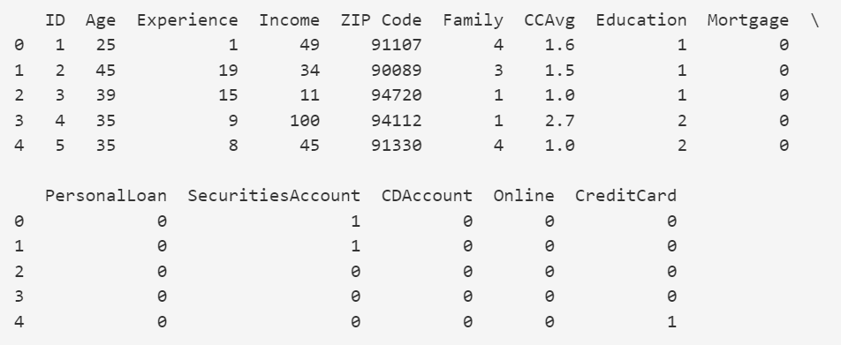

Mô tả giải thuật
EDA chia làm 3 giai đoạn chính:
Giai đoạn 1: Nạp thư viện và tập dữ liệu
Giai đoạn 2: Tiền xử lý dữ liệu (Data Preprocessing)
+ Hiểu bộ dữ liệu bằng cách kiểm tra:
- Hình dạng của dataset (shape)
- Xem một đoạn nhỏ trong bảng
- Lấy các thông số thống kê (min, max, avg, mean,..)
- Xem số lượng hàng rỗng (NULL) của từng cột
- Xem số lượng hàng có giá trị âm (< 0) của từng cột
+ Xóa các thuộc tính (cột) không cần thiết, không có giá trị trong phân tích hoặc có giá trị rỗng quá nhiều
+ Xử lý giá trị rỗng (NULL), với bài này em áp dụng một trong 2 phương pháp sau:
- Thay thế bằng giá trị phổ biến
- Bỏ dòng NULL
+ Xử lý giá trị âm (<0) nếu cần
+ Tìm ma trận Z-score:
- Giá trị z-score là giá trị chuẩn hóa của một giá trị dữ liệu, được tính bằng cách lấy giá trị dữ liệu trừ đi giá trị trung bình và chia cho độ lệch chuẩn của dữ liệu
- Nó được sử dụng để đo độ chênh lệch giữa một giá trị dữ liệu và trung bình của dữ liệu. Khi giá trị z-score càng cao, thì giá trị dữ liệu càng xa trung bình và ngược lại. Công thức tính z-score cho một giá trị dữ liệu x được tính như sau:
z = (x - μ) / σ
Trong đó:
x là giá trị dữ liệu cần tính z-score
μ là giá trị trung bình của dữ liệu
σ là độ lệch chuẩn của dữ liệu.

- Giá trị z-score thường được sử dụng trong phân tích thống kê để xác định xem một giá trị dữ liệu cụ thể có nằm trong phân phối chuẩn hay không. Giá trị z-score thường được sử dụng để đánh giá các điểm dữ liệu ngoại lệ (outlier) và phát hiện các giá trị dữ liệu bất thường trong phân phối dữ liệu.
+ Loại bỏ các giá trị biệt lập (giá trị cá biệt/giá trị ngoại lệ/…)
- Chọn một giá trị z-score ngưỡng, so sánh z-score các điểm dữ liệu với nó, nếu >(=) z-score ngưỡng, thì loại bỏ
+ Chuẫn hóa rời rạc (xác định thang đo)
Ý tưởng:
- Số hóa = Rời rạc hóa
- Chuyển dạng chữ => dạng số
- Nếu là 1 khoảng số thì rời rạc hóa
=> Dùng để phân cụm dữ liệu vào các nhóm giá trị
Giai đoạn 3: Phân tích dữ liệu
+ Chọn thuộc tính đầu ra, và các thuộc tính cần thiết cho mô hình phân tích
+ Xác định các thuộc tính đặc trưng bằng nhiều phương pháp thống kê:
- Filter method: chi2, correlation coefficient, Information gain,…
- Wrapper method: Random Forest,…
- ....còn nhiều nữa….
Nhưng trong bài này em sẽ dùng chi2 của phương pháp Filter
+ Xác định mô hình dự đoán
- Gom các thuộc tính đặc trưng và thuộc tính đầu ra thành một bộ mới. Từ đó ta xác định được những thuộc tính nào quan trọng trong dự đoán đầu ra
Ngoài ra:
- Sử dùng Window Form hỗ trợ giao diện người dùng
- Sử dụng Voice Assistant hỗ trợ giọng nói và văn bản

LẬP TRÌNH XỬ GIỌNG NÓI (TRỢ LÝ ẢO: VOICE ASSISTANT)

3.3.1. Giới thiệu chung về chủ đề

Mô tả yêu cầu của chủ đề
+ Lập trình App xử lý "lời nới" (Speech): Ứng dụng “Trợ lý ảo” (Voice Assistant)
+ Gồm 2 phần (Part) cơ bản sau
1. Nghe tiếng Việt => Text
2. Trả lời bằng tiếng Việt : Text => Nói tiếng Việt

Các nền tảng kỹ thuật

Nền tảng kỹ thuật cơ bản

Hệ thống thư việc sử dụng
B1: Cài đặt thư viện
pip3 install SpeechRecognition
pip3 install SpeechRecognition pydub # Long audio source
pip3 install pyaudio
B2 : Nạp thư viện vào App
import speech_recognition as BDNhan59_sr
from gtts import gTTS
import playsound
from tkinter import *
from tkinter import messagebox
from tkinter import simpledialog
import customtkinter as customTK

Thiết kế giao diện
Xử lý trong cửa sổ Console Output của Visual Studio Code
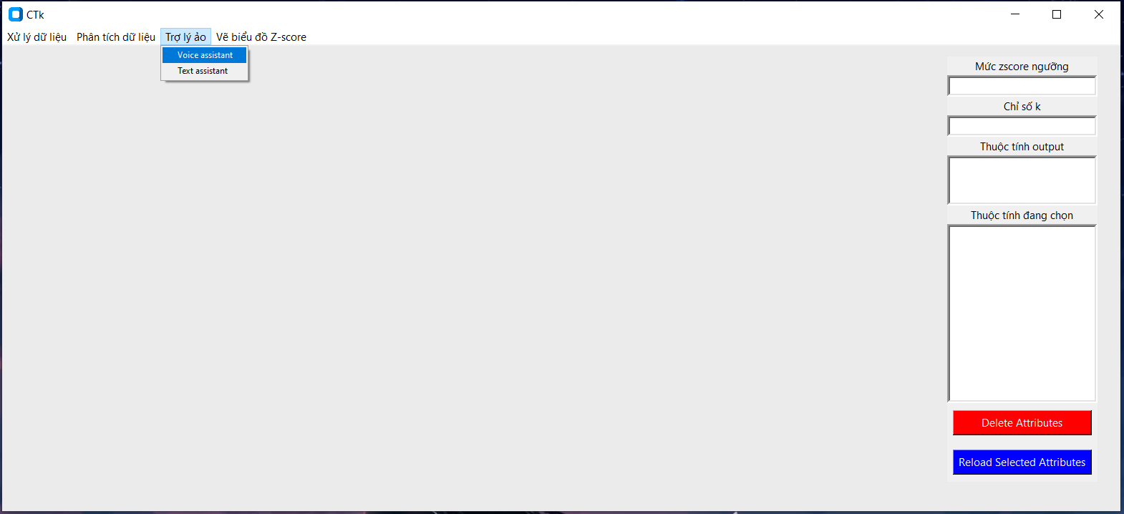
Phần 1: Voice assistant
- Chọn chức năng “voice assistant” trên mục Trợ lý ảo, Sau đó sẽ hiện ra messagebox thống báo như sau:
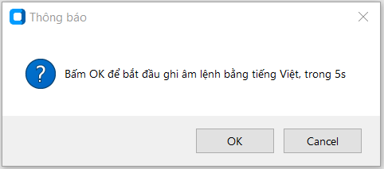
- Nếu click “OK” thì sẽ có 5 giây để ghi âm yêu cầu người dùng, “Cancel” sẽ dừng hoãn hoạt động ghi âm.
- Sau khi ghi âm, hộp thoại save giọng nói sẽ hiện ra, lưu tên file.mp3 mình muốn, click “OK” . Sau đó, máy sẽ phát giọng nói đọc từ file đã lưu, nội dung là yêu cầu vừa được ghi âm
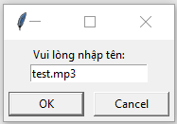
- Và cuối cùng, sẽ trả về kết quả của yêu cầu vừa ghi âm lên TextBox của form chính
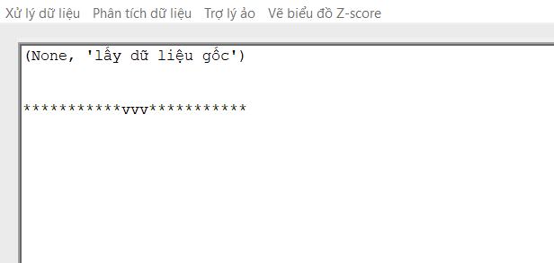

Phần 2: Text assistant
- Chọn chức năng “voice assistant” trên mục Trợ lý ảo, Sau đó sẽ hiện ra Form mới như sau:
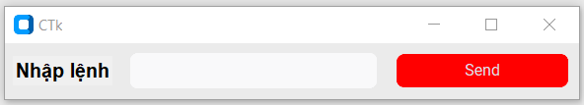
- Nhập yêu cầu vào ô TextBox, sau đó nhấn nút “Send”, yêu cầu sẽ được gửi đi để thực thi. Nếu yêu cầu hợp lệ, sẽ hiện dialog để nhập tên file lưu yêu cầu dưới dạng mp3, ngược lại thì sẽ hoãn thực thi
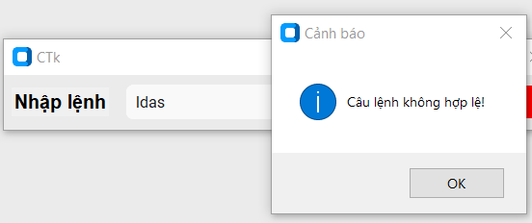
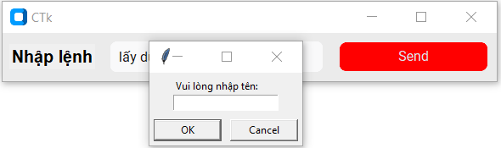

- Sau đó sẽ trả về kết quả trên TextBox trong Form chính
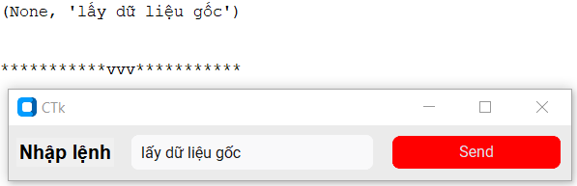

Mã lệnh lập trình (python)
# Thư viện cần thiết
import speech_recognition as BDNhan59_sr
from gtts import gTTS
import playsound
from tkinter import *
from tkinter import messagebox
from tkinter import simpledialog

#PHẦN 0: PHÁT ÂM THANH ĐỌC TỪ FILE MP3

def read_out_loud(_, text):
source = gTTS(text='Kết quả của '+text, lang = 'vi')
#Mở hộp thoại askstring để điền tên file
filename = simpledialog.askstring(title="Save tên file mp3", prompt="Vui lòng nhập tên:")
#Lưu file với đường dẫn
source.save(filename)
#Phát âm thanh từ file mp3 vừa lưu
playsound.playsound('…đường dẫn trong máy….'+filename)

#PHẦN 1: IN RA TEXT THEO LỜI NÓI = Nghe tiếng Việt => Text

def void_assist(self):
"""Hàm nhận diện giọng nói

Returns:
string: kết quả của ghi âm
"""
BDNhan59_rec = BDNhan59_sr.Recognizer()
with BDNhan59_sr.Microphone() as source:
BDNhan59_rec.adjust_for_ambient_noise(source, duration=1)
ask = messagebox.askokcancel(title="Thông báo", message="Bấm OK để bắt đầu ghi âm lệnh bằng tiếng Việt, trong 5s")
#Nếu ask == True => đã nhấn OK, sẽ bắt đầu ghi âm, ngược lại thì hoãn ghi âm
if ask:
audio_data = BDNhan59_rec.record(source, duration=5)
try:
# recognize_google: nhận diện giọng nói từ google, với ngôn ngữ là Vietnammese
text = BDNhan59_rec.recognize_google(audio_data,language='vi')
kq = cmd_dict[text]()
except:
# Trường hợp không ghi âm được giọng nói
text = "Bạn nói gì, mình không hiểu"
kq = "Không thực hiện được câu lệnh"
# gọi hàm phát âm thanh từ file .mp3
self.read_out_loud(text)
return kq, text

#PHẦN 2: XUẤT RA LỜI NÓI THEO VĂN BẢN ĐÃ NHẬP = Trả lời bằng tiếng Việt : Text => Nói tiếng Việt

# ĐỌC CHỮ VIỆT => NÓI RA TIẾNG VIỆT

def text_assist(self, command):
if command.strip() in cmd_dict:
try:
# recognize_google: nhận diện giọng nói từ google, với ngôn ngữ là Vietnammese
text = command
kq = cmd_dict[text]()
except:
# Trường hợp không ghi âm được giọng nói
text = "Bạn ghi gì, mình không hiểu"
kq = "Không thực hiện được câu lệnh"
self.read_out_loud(text)
return kq, text
messagebox.showinfo("Cảnh báo", "Câu lệnh không hợp lệ!")

LẬP TRÌNH PYTHON PHÂN TÍCH DỮ LIỆU THĂM DÒ KHÁCH HÀNG CÓ KHOẢN VAY CÁ NHÂN TIỀM NĂNG

Giới thiệu sản phẩm
Gồm 4 file source code:
- Menu.py: Chứa Form menu chính của bài
- G4_Pre_Att_59BDNhan.py: Form con có chức năng cho người dùng chọn các thuộc tính phục vụ cho mục đích phân tích
- Voice_Assist.py: Trợ lý giọng nói và văn bản
- G4_59BDNhan_Topic.py: chứa lớp EDA, lớp định nghĩa các phương thức phân tích dữ liệu EDA

Menu.py_Form menu chính:
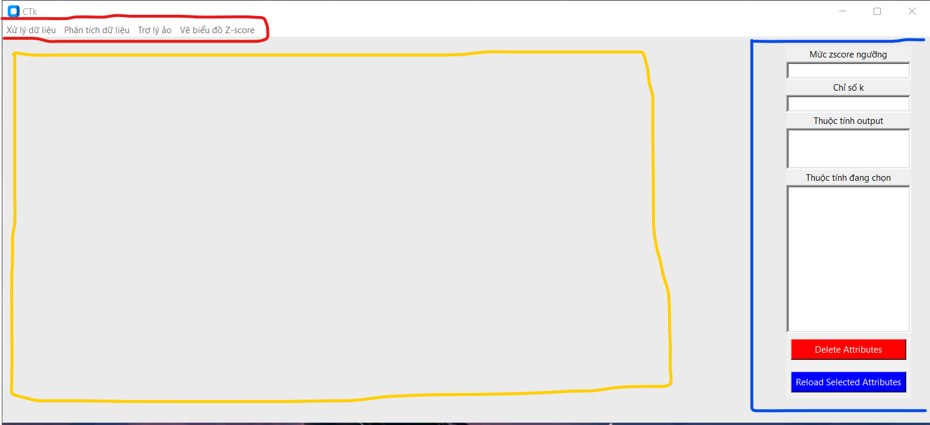

Form con dùng để chọn các thuộc tính:
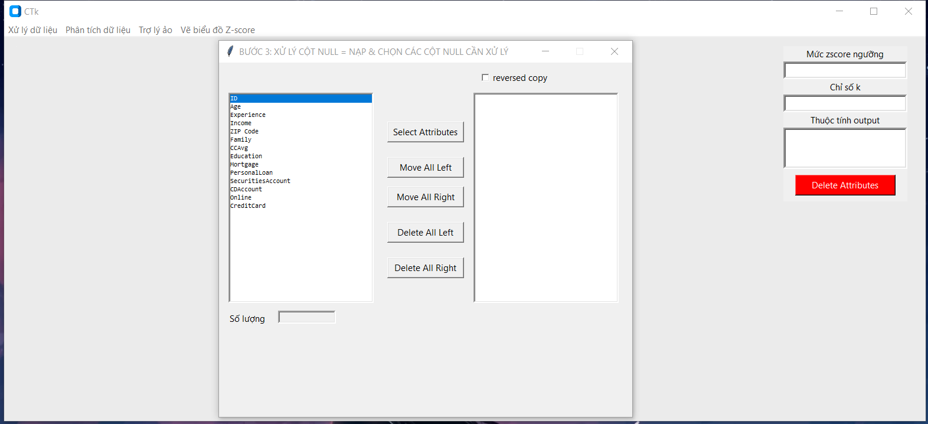
TỔNG QUAN GIAO DIỆN
+ Vùng màu đỏ:
Chứa menu bar, có các chức năng:
- Xử lý dữ liệu: gồm các chức năng phục vụ cho việc tiền xử lý (data preprocessing) và chức năng chọn các thuộc tính
- Phân tích dữ liệu: gồm các chức năng phục vụ cho phân tích EDA như: rời Chuẩn hóa rời rạc, Xác định thuộc tính đặc trưng,…
- Trợ lý ảo: chứa 2 chức năng trợ lý giọng nói và văn bản, hỗ trợ việc ra yêu cầu cho người dùng
- Vẽ biểu đồ: có công dụng vẽ các biểu đồ nhằm trực quan kết quả phân tích

+ Vùng màu xanh:
- Chứa 4 TextBox tương ứng với chức năng được ghi trên Label
- Chứa Button màu đỏ dùng để xóa những thuộc tính đã được chọn
- Chứa Button màu xanh, dùng để Load lại những thuộc tính đang chọn

+ Vùng màu vàng: Dùng để hiển thị TextBox chính, nơi in ra kết quả từ yêu cầu

CHI TIẾT
- Công cụ hiển thị dữ liệu:
TextBox: dùng để hiển thị các dữ liệu, thông tin không ở cấu trúc bảng (có các hàng và cột), phần bên mũi tên màu xanh
Tree view: hiển thị dữ liệu có cấu trúc bảng (có các hàng và cột), phần bên mũi tên màu đỏ

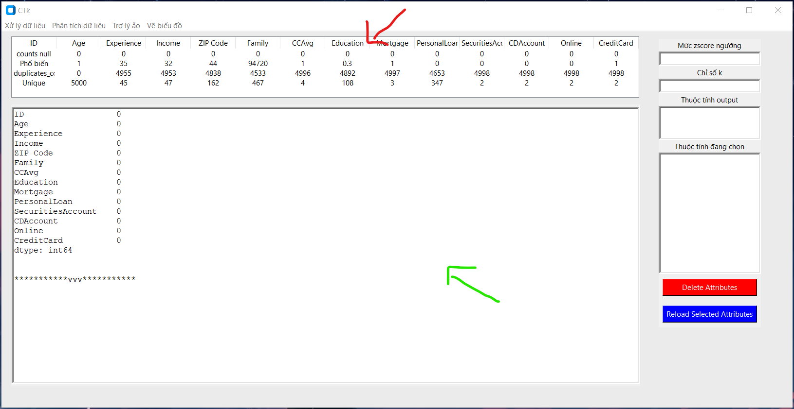

- Chọn thuộc tính để sử dụng:
+ Chọn chức năng “Chon thuoc tinh”, sau đó form mới sẽ hiện ra, form mới có chức năng cho người dùng chọn các thuộc tính cần thiết cho mục đích của họ
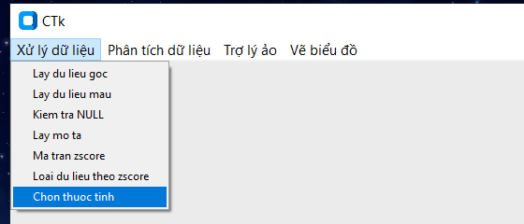

+ Giao diện của Form có 2 ListBox, bên trái chứa các thuộc tính đang tồn tại trong tập dữ liệu thực nghiệm, bên phải là chứa các thuộc tính đã chọn để thêm vào danh sách

+ Chọn các thuộc tính mình muốn => Click phải show memupop chọn các chế độ (trừ delete) => Các thuộc tính sẽ được thêm vào ListBox bên phải => Nhấn nút Select Attributes để xác nhận chọn, các thuộc tính sẽ được thêm vào biến list
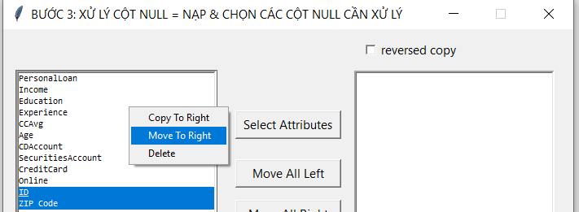
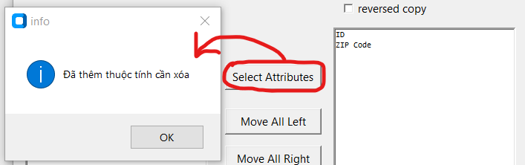

+ Ta có thể kiểm tra các thuộc tính đang chọn (đang chứa trong danh sách list) như sau, Click nút “Reload Selected Attributes” để làm mới danh sách thuộc tính đang chọn 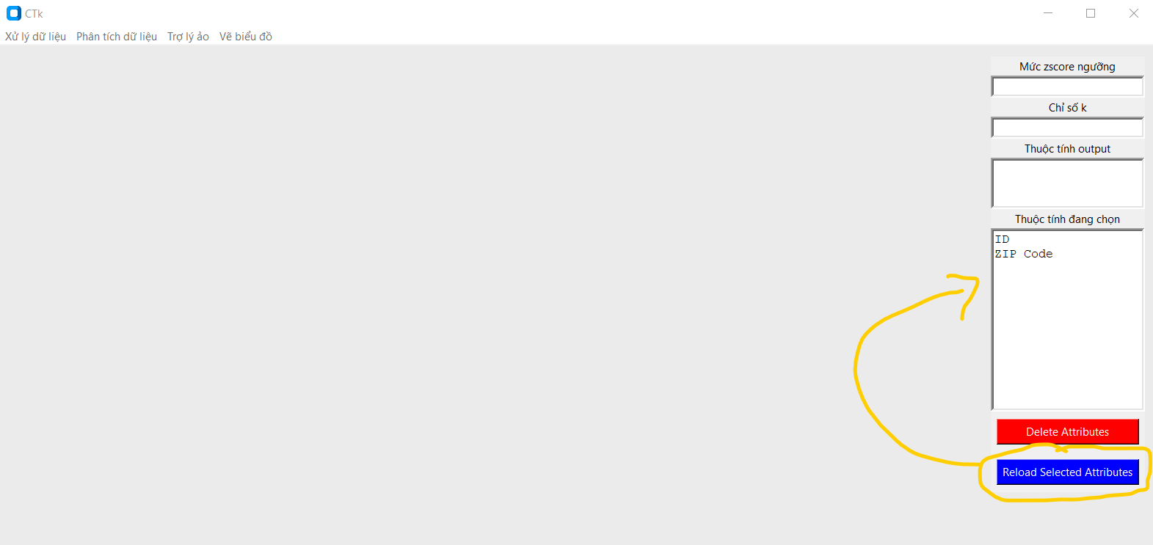

Mã lệnh lập trình (python)
- Menu.py: Chứa Form menu chính của bài, có class FGUI
+ Chứa các thuộc tính tạo TextBox, Label, Form, Button, Treeview Và hàm __init__() khởi tạo giao diện Form
+ Chứa các hàm định nghĩa các chức năng của từng control trong Form
- Hàm vẽ biểu đồ
draw_zscore_graph(…): Vẽ biểu đồ cho ma trận Z-score
def draw_zscore(self, frame):
try:
z_df = self.mat_zscore()
except Exception as exc:
return str(exc)
cols = z_df.columns.to_list()
# Create a figure and add a subplot to it
fig = Figure(figsize=(12.9, 6), dpi=100)
ax = fig.add_subplot(111)
# Vẽ biểu đồ cho từng cột
for col in cols:
data = z_df[col].reset_index()
ax.scatter(data['index'], data[col])
ax.legend(cols)
ax.grid(True)
# Add Biểu đồ vào Frame
canvas = FigureCanvasTkAgg(fig, master=frame)
canvas.draw()
canvas.get_tk_widget().pack()
return canvas

draw_heatmap_graph(…): Vẽ biểu đồ heatmap cho bất kỳ tập dữ liệu nào, trong bài này em dùng nó để xác định các thuộc tính đặc trưng
def daw_heatmap(self, frame):
cols = self.df59.columns.to_list()
# Create a figure and add a subplot to it
fig = Figure(figsize=(12.9, 6), dpi=100)
ax = fig.add_subplot(111)
# Vẽ biểu đồ cho từng cột
cor = self.df59.corr()
heatmap = ax.imshow(cor, cmap='autumn', interpolation='nearest')
for i in range(len(cols)):
for j in range(len(cols)):
ax.text(j, i, "{:.2f}".format(cor.iloc[i, j]), ha="center", va="center", color="white", fontsize=8)
ax.set_xticks(range(len(cols)))
ax.set_xticklabels(cols)
ax.set_yticks(range(len(cols)))
ax.set_yticklabels(cols)
plt.setp(ax.get_xticklabels(), rotation=45, ha="right", rotation_mode="anchor")
# Add colorbar
cbar = fig.colorbar(heatmap, ax=ax)
cbar.set_label('Correlation coefficient')
# Add Biểu đồ vào Frame
canvas = FigureCanvasTkAgg(fig, master=frame)
canvas.draw()
canvas.get_tk_widget().pack()
return canvas

draw_bienthien_graph(…): Vẽ biểu đồ cột, xác định mức độ biến thiên hay là độ bao phủ của giá trị dữ liệu trong tập dữ liệu
def draw_bienthien(self, frame, col):
try:
indexrow = self.df59.reset_index()['index'].to_list()
except Exception as ex:
messagebox.showerror("Error", str(ex))

fig = Figure(figsize=(12.9, 6), dpi=100)
ax = fig.add_subplot(111)
ax.scatter(indexrow, self.df59[col].to_list())
ax.legend()
ax.set_title(col)
ax.grid(True)
ax.set_xlabel('Giá trị')
ax.set_ylabel('Số lượng')

# Add Biểu đồ vào Frame
canvas = FigureCanvasTkAgg(fig, master=frame)
canvas.draw()
canvas.get_tk_widget().pack()
return canvas

Ngoài ra: Có các hàm khác phục vụ cho thiết lập hiệu ứng ẩn, hiện cho các control

- G4_Pre_Att_59BDNhan.py: Form con có chức năng cho người dùng chọn các thuộc tính phục vụ cho mục đích phân tích
+ Chứa class SELECTCOL và hàm khởi tạo __init__(): dùng để khởi tạo Form
+ Các hàm xóa, copy, di chuyển các thuộc tính qua lại giữa các ListBox

- Voice_Assist.py: Trợ lý giọng nói và văn bản
Xử lý giọng nói
def void_assist(self):
"""Hàm nhận diện giọng nói

Returns:
string: kết quả của ghi âm
"""
BDNhan59_rec = BDNhan59_sr.Recognizer()
with BDNhan59_sr.Microphone() as source:
BDNhan59_rec.adjust_for_ambient_noise(source, duration=1)
ask = messagebox.askokcancel(title="Thông báo", message="Bấm OK để bắt đầu ghi âm lệnh bằng tiếng Việt, trong 5s")
#Nếu ask == True => đã nhấn OK, sẽ bắt đầu ghi âm, ngược lại thì hoãn ghi âm
if ask:
audio_data = BDNhan59_rec.record(source, duration=5)
try:
# recognize_google: nhận diện giọng nói từ google, với ngôn ngữ là Vietnammese
text = BDNhan59_rec.recognize_google(audio_data,language='vi')
# Dùng dictionary
if text == 'xóa cột':
kq = cmd_dict[text](tp.lst)
tp.lst = []
else:
kq =cmd_dict[text]()
except:
# Trường hợp không ghi âm được giọng nói
text = "Bạn nói gì, mình không hiểu"
kq = "Không thực hiện được câu lệnh"
# gọi hàm phát âm thanh từ file .mp3
self.read_out_loud(text)
return kq, text

Xử lý văn bản:
def text_assist(self, command):
if command.strip() in cmd_dict:
try:
# recognize_google: nhận diện giọng nói từ google, với ngôn ngữ là Vietnammese
text = command
if text == 'xóa cột':
kq = cmd_dict[text](tp.lst)
tp.lst = []
else:
kq =cmd_dict[text]()
except:
# Trường hợp không ghi âm được giọng nói
text = "Bạn ghi gì, mình không hiểu"
kq = "Không thực hiện được câu lệnh"
# self.read_out_loud(text)
return kq, text
messagebox.showinfo("Cảnh báo", "Câu lệnh không hợp lệ!")

Phát giọng nói từ máy tính:
def read_out_loud(_, text):
source = gTTS(text='Kết quả của '+text, lang = 'vi')
#Mở hộp thoại askstring để điền tên file
filename = simpledialog.askstring(title="Save tên file mp3", prompt="Vui lòng nhập tên:")
#Lưu file với đường dẫn
source.save(filename)
#Phát âm thanh từ file mp3 vừa lưu
playsound.playsound('D:/Education/Giáo trình/Python Programming/G4_59_BDNhan_DAHP.PyPro_Topic/'+filename)

- G4_59BDNhan_Topic.py: chứa lớp EDA, lớp định nghĩa các phương thức phân tích dữ liệu EDA
def __init__(self):
self.df59 = None

'''Tiền xử lý dữ liệu'''
def load_data(self):
self.df59 = pd.read_csv('./G4_59BDNhan_UniversalBank.csv')

def get_shaped(self):
# Lấy hình dạng của dataset
return self.df59.shape

def get_sampled(self):
# Lấy mẫu của dataset
return self.df59.head(10)

def get_statvl(self):
# Mô tả dữ liệu thống kê
return self.df59.describe().reset_index()

def remove_cols(self, lst):
# Loại bỏ cột [ID] và [ZIP Code] vì không có giá trị trong chủ đề phân tích
try:
temp = self.df59.drop(columns=lst, axis=1)
self.df59 = temp
except: pass

def check_isnan(self):
# Kiểm tra giá trị NULL/NaN
return self.df59.isna().sum()

def nanpros_mode(self):
# Thay thế giá trị rỗng bằng phương pháp phổ biến
self.df59 = self.df59.replace(np.nan, self.df59.mode().iloc[0])
return self.df59

def nanpros_dropna(self):
# Xử lý giá trị rỗng bằng phương pháp loại dòng NULL
self.df59 = self.df59.dropna(how='any')
return self.df59

'''Xử lý Z-score'''
# Lấy ma trận Z-score
def mat_zscore(self):
z59 = np.abs(stats.zscore(self.df59._get_numeric_data())) # Dò tìm và lấy các giá trị cá biệt trong tập dữ liệu gốc thông qua điểm z (z_score)
return z59 # in ra tập (ma trận) các giá trị z-score từ tập dữ liệu gốc

# Loại các điểm dữ liệu ngoại lệ
def fillterdf_zscore(self, bound):
try:
z59 = self.mat_zscore()
z_df59 = self.df59[(z59<float(bound)).all(axis=1)].reset_index().drop(columns=['index'])
except:
return False
self.df59 = z_df59
return True

'''Chuẩn hóa rời rạc bằng thang đo MinMaxScaler'''
def chrr_minmaxscaler(self):
scaler = preprocessing.MinMaxScaler()
df59_num = self.df59._get_numeric_data()
scaler.fit(df59_num) # xác định thang đo MaxMin cho dataframe
try:
df59_chrr = pd.DataFrame(scaler.transform(df59_num), index=df59_num.index, columns=df59_num.columns)
self.df59 = df59_chrr
except: return False
return True

'''Xác định các thuộc tính đặc trưng bằng PP chi2'''
def xd_attr_dactrungchi2(self, input, output, num):
try:
output = output.split('\n')
X = self.df59[input]
y = self.df59[output]
#Áp dụng mô hình vào tập dữ liệu
selector = SelectKBest(chi2, k=int(num))
selector.fit(X, y)
attr_lst = X.columns[selector.get_support(indices=True)].to_list()
except Exception as e:
messagebox.showinfo('info', str(e))
attr_lst = []
return attr_lst

def xd_attr_dactrungcor(self, output, bound):
output = output.split('\n')
cor = self.df59.corr()
try:
# Chọn thuộc tính output cho mô hình
cor_target = abs(cor[output[0]])
# lọc chỉ số tương quan
relevant_features = cor_target[(cor_target>float(bound)) & (cor_target < 1)].sort_values()
num_of_feature = len(relevant_features)
except Exception as ex:
messagebox.showerror('Error', str(ex))
relevant_features = 'Không thể xác định mức độ tương quan'
num_of_feature = 0

return f'Số thuộc tính ban đầu: {self.df59.shape[1]}\n' + f'Số thuộc tính tương quan đã lọc: {num_of_feature}\n\n' + f'{relevant_features}'

'''Xác định mô hình trích lọc'''
def xd_mohinh_trichloc(self, lst_attr):
try:
new_df59 = self.df59[lst_attr]
except Exception as ex:
messagebox.showinfo('info', str(ex))
return new_df59

- G4B14EX7_Game_59BDNhan: chứa các lớp tạo game là Game, Background, Car, Obstacles, Score
- Game
class Game:
def __init__(self):
####################################
#PHẦN 1: ĐỊNH NGHĨA CÁC THAM SỐ ##
#####################################
###KÍCH THƯỚC KHUNG MÀN HÌNH GAME
self.WINDOWWIDTH = 400
self.WINDOWHEIGHT = 600
###KHỞI TẠO THƯ VIỆN ĐỂ DÙNG
pygame.init()
##TỐC ĐỘ KHUNG HÌNH CỦA VIDEO
self.FPS = 60 # Famres Per Second
self.fpsClock = pygame.time.Clock() #Lặp theo nhịp clock (tham số FPS)
####################################
#####PHẦN 2: NỀN GAME ##############
#####################################
#TỐC ĐỘ CUỘN NỀN
self.BGSPEED = 20 # tốc độ cuộn nền
self.BGIMG = pygame.image.load('GUI_EDA/img/background.png') # hình nền
# LAYER (SURFACE) NỀN
self.DISPLAYSURF = pygame.display.set_mode((self.WINDOWWIDTH, self.WINDOWHEIGHT))
pygame.display.set_caption('59 Bui Duc Nhan - Game ĐUA XE')

- Background
class Background(Game):
def __init__(self):
Game.__init__(self)
self.x = 0
self.y = 0
self.speed = self.BGSPEED
self.img = self.BGIMG
self.width = self.img.get_width()
self.height = self.img.get_height()

def draw(self):
self.DISPLAYSURF.blit(self.img, (int(self.x), int(self.y)))
self.DISPLAYSURF.blit(self.img, (int(self.x), int(self.y-self.height)))
def update(self):
self.y += self.speed
if self.y > self.height:
self.y -= self.height

- Car
class Car(Game):
def __init__(self):
Game.__init__(self)
self.width = CARWIDTH
self.height = CARHEIGHT
self.x = (self.WINDOWWIDTH-self.width)/2
self.y = (self.WINDOWHEIGHT-self.height)/2
self.speed = CARSPEED
self.surface = pygame.Surface((self.width, self.height))
self.surface.fill((255, 255, 255))
def draw(self):
self.DISPLAYSURF.blit(CARIMG, (int(self.x), int(self.y)))
def update(self, moveLeft, moveRight, moveUp, moveDown):
if moveLeft == True:
self.x -= self.speed
if moveRight == True:
self.x += self.speed
if moveUp == True:
self.y -= self.speed
if moveDown == True:
self.y += self.speed

if self.x < X_MARGIN:
self.x = X_MARGIN
if self.x + self.width > self.WINDOWWIDTH - X_MARGIN:
self.x = self.WINDOWWIDTH - X_MARGIN - self.width
if self.y < 0:
self.y = 0
if self.y + self.height > self.WINDOWHEIGHT :
self.y = self.WINDOWHEIGHT - self.height

- Obstacles
LANEWIDTH = 60
DISTANCE = 200
OBSTACLESSPEED = 2
CHANGESPEED = 0.001
OBSTACLESIMG = pygame.image.load('GUI_EDA/img/obstacles.png')
class Obstacles(Game):
def __init__(self):
Game.__init__(self)
self.width = CARWIDTH
self.height = CARHEIGHT
self.distance = DISTANCE
self.speed = OBSTACLESSPEED
self.changeSpeed = CHANGESPEED
self.ls = []
for i in range(5):
y = -CARHEIGHT-i*self.distance
lane = random.randint(0, 3)
self.ls.append([lane, y])
def draw(self):
for i in range(5):
x = int(X_MARGIN + self.ls[i][0]*LANEWIDTH + (LANEWIDTH-self.width)/2)
y = int(self.ls[i][1])
self.DISPLAYSURF.blit(OBSTACLESIMG, (x, y))
def update(self):
for i in range(5):
self.ls[i][1] += self.speed
self.speed += self.changeSpeed
if self.ls[0][1] > self.WINDOWHEIGHT:
self.ls.pop(0)
y = self.ls[3][1] - self.distance
lane = random.randint(0, 3)
self.ls.append([lane, y])

- Score
class Score(Game):
def __init__(self):
Game.__init__(self)
self.score = 0
def draw(self):
font = pygame.font.SysFont('consolas', 30)
scoreSuface = font.render('Score: '+str(int(self.score)), True, (0, 0, 0))
self.DISPLAYSURF.blit(scoreSuface, (10, 10))
def update(self):
self.score += 0.02

- Giao diện game sau khi chạy
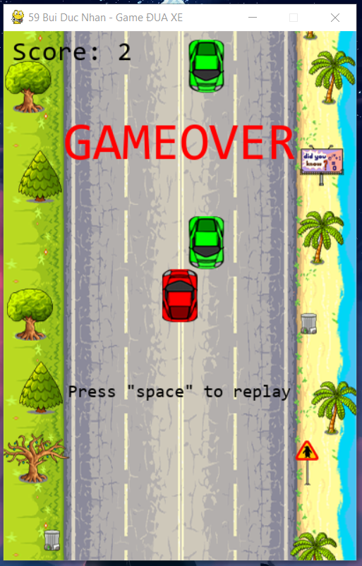

Phân tích dữ liệu thăm dò (EDA)
GIAI ĐOẠN 1: NẠP THƯ VIỆN VÀ TẬP DỮ LIỆU (đã làm ở trên)
GIAI ĐOẠN 2: TIỀN XỬ LÝ (PRE-PROCESSING)
Bước 3: Xử lý CỘT dữ liệu NULL quá nhiều OR không có giá trị phân tích/bị giá trị âm
# Checking for null values (Kiểm tra giá trị null = đếm số dòng có dữ liệu ứng từng thuộc# tính)
df59.isna().sum() #Đếm số lượng dòng NULL ở các cột

KẾT QUẢ:

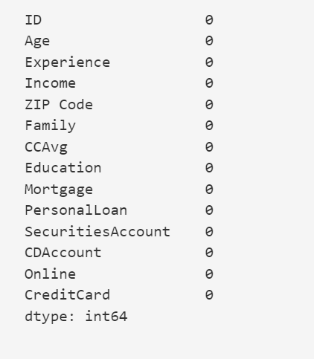
Các cột không có bất kỳ dòng nào NULL/NaN => NULL chiếm 0%

=> Tập dữ liệu đã được tiền xử lý các giá trị NULL trước

Nhận xét:

tiền xử lý cột dữ liệu cần loại các cột dữ liệu [biến|| thuộc tính] có dữ liệu không đáng kể. vì nó chỉ làm tăng tính toán không giá trị.
+ BỎ “cột” [ID] và [ZIP Code] vì không có giá trị trong phân tích khoản vay cá nhân trong ngân hàng
KẾT LUẬN: BỎ 2 CỘT: [ID] và [ZIP Code]

df59 = df59.drop(['ID', 'ZIP Code'], axis=1)
df59.shape

⇨ Độ lớn của bảng [frame] dữ liệu thời tiết: (5000, 14) => (5000, 12)
⇨ SAU KHI XỬ LÝ CỘT Không cần thiết = CÒN LẠI 12 CỘT

# Checking for negative values (Kiểm tra giá trị âm = đếm số dòng có dữ liệu ứng từng thuộc tính)
df59[df59<0].count()

Kết Quả:
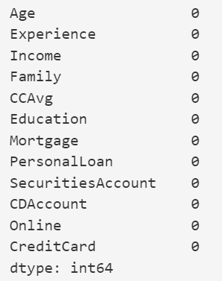
Cột [Experience] có 52 giá trị âm trên tổng số 5000

KẾT LUẬN: Lấy trị tuyệt đối cho cả cột [Experience] để biến giá trị âm thành dương
# Loại bỏ các hàng có giá trị < 0 trong cột Experience
df59.loc[df59['Experience']<0, 'Experience'] = df59['Experience'].abs()

KẾT QUẢ:
Cột [Experience] có 0 giá trị âm trên tổng số 5000
Bước 4: Xử lý DÒNG dữ liệu NULL
# Cách 1: Thay thế giá trị trung bình và phổ biến
treated_df59 = df59.replace(np.nan, df59.mode().iloc[0])

Giải thích:
.mode() : lấy giá trị phổ biến trong cột
.iloc[0]: lấy một dòng theo chỉ mục = 0
.replace(…): thay thế giá trị được chỉ định bằng giá trị khác

Ta kiểm tra lại số dòng NaN của từng cột

treated_df59.isnull().sum()

Ta thấy: các cột KHÔNG có bất kỳ giá trị NaN nào => đã thay thế thành công, và số dòng được giữ nguyên (5000, 12)
⇨ Số lượng dòng Dữ Liệu trống là: 0 (0%)

# Cách 2: Loại bỏ các records NaN
treated_df59 = df59.dropna(how='any')
Giải thích:
+ how = ‘any’: nếu bộ (dòng) có bất kỳ cột nào có giá trị null thì đều loại bỏ
Kết Quả: 5000 rows × 12 columns

⇨ Độ lớn của bảng [frame] Universal Bank: (5000, 12) =>(5000, 12)
⇨ Số lượng dòng DL trống (không có số liệu: NA = .dropna(…)) là: 0 dòng (0%)
Bước 5: Xử lý loại bỏ các giá trị ngoại lệ (cá biệt): isolated
- Khái niệm:
+ Một ngoại lệ là một điểm dữ liệu khác biệt đáng kể so với các quan sát khác.
+ Các ngoại lệ thường xảy ra do tính toán sai (or do thiết bị hư hỏng,..) trong khi thu thập dữ liệu.
- Thực hiện:
# Thư viện xử lý DL ngoại lệ
from scipy import stats

# Dò tìm và lấy các giá trị cá biệt trong tập dữ liệu gốc thông qua điểm z (z_score)
z59 = np.abs(stats.zscore(treated_df59._get_numeric_data()))
print('MA TRAN Z-SCORE\n')
z59
# Bảng zscore của z59
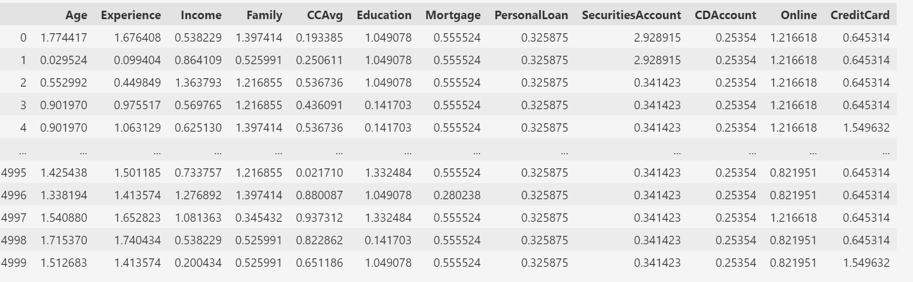

# Loại bỏ các giá trị biệt lập
- Ý tưởng:
+ Dùng biểu đồ Z-score để thể hiện khoảng tụ của giá trị Z-score, từ đó quan sát được các giá trị cá biệt (giá trị nằm rải rác bên ngoài) và chọn ra mức ngưỡng
+ Chọn chức năng “vẽ biểu đồ z-score” như trên, sau đó biểu đồ sẽ hiển thị
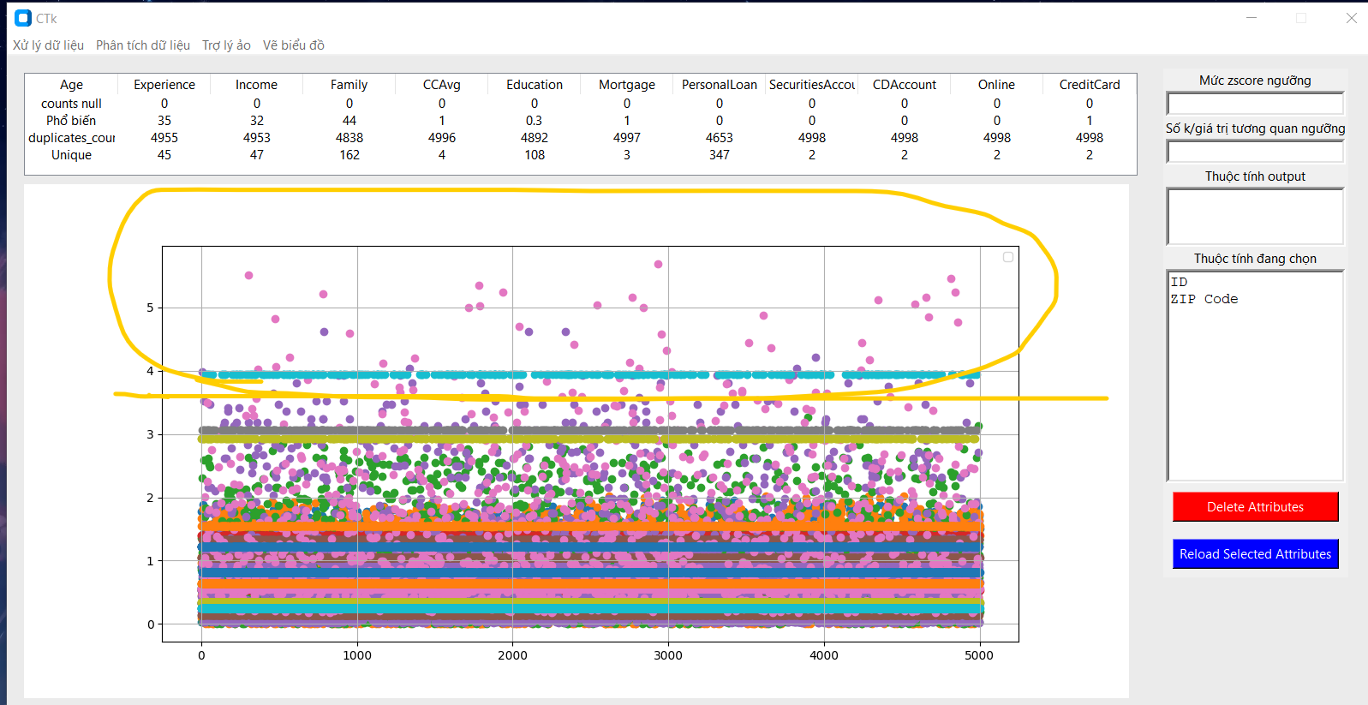

+ Như ta thấy, từ mức 3.5 trở lên, các giá trị rải rác dần còn dưới mức 3.5 thì giá trị tụ lại. Nên ta có thể chọn 3.5 là mức ngưỡng
+ Chi tiết code:
# Lấy danh sách các thuộc tính của z59
cols = z59.columns.to_list()

# Vẽ biểu đồ cho từng cột
for col in cols:
data = z59[col].reset_index()
plt.scatter(data['index'], data[col])

# Điều chỉnh biểu đồ: thêm chú giải, đường kẻ
plt.legend(cols)
plt.grid(axis='y')
plt.show()

- Thực hiện:
z_df59 = df59[(z59<3.5).all(axis=1)]
df59 = z_df59
df59.shape

Kết Quả: 4615 rows × 12 columns
=> Vậy có 385 bộ có giá trị vượt ngưỡng 3.5 (dữ liệu cá biệt), nên đã bị loại

Bước 7: Chuẩn hóa (Rời rạc hóa) tập dữ liệu Input dùng
NOTES:
- Số hóa = Rời rạc hóa
- Chuyển dạng chữ => dạng số
- Nếu là 1 khoảng số thì rời rạc hóa
Sử dụng hàm MinMaxScaler có trong thư viện sklearn.
# Thư viện chuẩn hóa DL
from sklearn import preprocessing

# Xác định thang đo MaxMin cho dataframe

scaler = preprocessing.MinMaxScaler()
df59_num = z_df59._get_numeric_data()
scaler.fit(df59_num) # xác định thang đo MaxMin cho dataframe
df59_chrr = pd.DataFrame(scaler.transform(df59_num), index=df59_num.index, columns=df59_num.columns)
df59_chrr

Kết Quả:

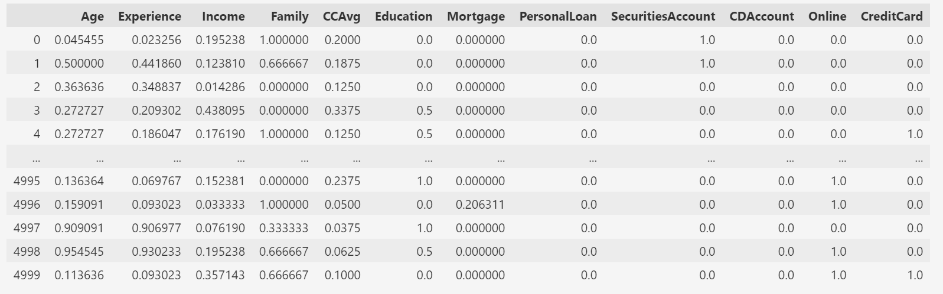

GIAI ĐOẠN 3: PHÂN TÍCH DỮ LIỆU THĂM DÒ : EDA
Bước 8: Xác định mô hình trích lọc các thuộc tính đặc trưng: EDA
# Xác định tập DL Input (X) = All trừ (chú ý !) cột DL đoán đầu ra PersonalLoan
X = df59.loc[:, df59.columns != 'PersonalLoan']
# Xác định tập DL đầu ra PersonalLoan
y = df59[['PersonalLoan']]

# Xác định các thuộc tính đặc trưng bằng phương pháp tương quan (Correlation)
- Ý tưởng:
+ Tương quan là thước đo mối quan hệ tuyến tính của 2 hoặc nhiều biến. Thông qua tương quan, chúng ta có thể dự đoán một biến từ biến khác.
+ Logic đằng sau việc sử dụng tương quan để lựa chọn tính năng là các biến tốt có tương quan cao với mục tiêu.

- Thực hiện:
# Tính toán giá trị tương quan cho tập dữ liệu
cor = df59.corr()

# Chọn thuộc tính output cho mô hình
cor_target = abs(cor["PersonalLoan"])

# lọc chỉ số tương quan, với mức ngưỡng > 0.02 và < 1
relevant_features = cor_target[(cor_target>0.02) & (cor_target < 1)]

# Xuất kết quả
print(f'Original feature number: {df59.shape[1]}')
print(f'The number of relevant features: {len(relevant_features)}\n')
relevant_features.sort_values()

Kết Quả:
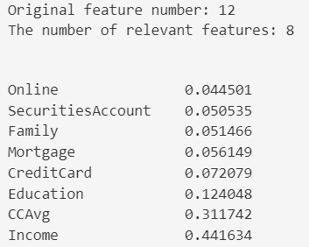

- Ta có thể thấy 3 thuộc tính cuối Education, CCAvg, Income có chỉ số tương quan lớn nhất, suy ra chúng ảnh hướng tới mục tiêu nhiều nhất nên chúng là các thuộc tính đặc trưng

# Trực quan kết quả bằng biểu đồ Heatmap
Bước 1: Chọn chức năng “Biểu đồ heatmap”
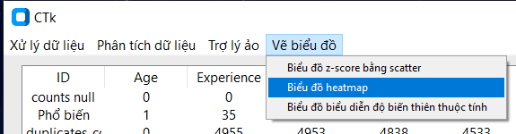

Bước 2: quan sát biểu đồ để tìm ra các thuộc tính đặc trưng

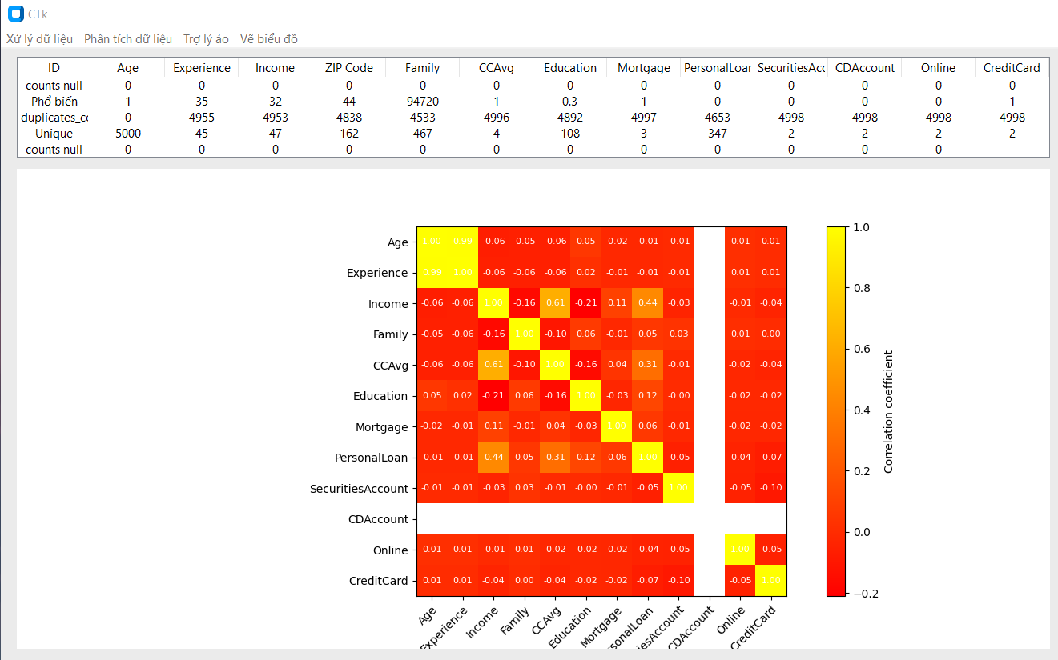

+ Bản chất của biểu đồ Heatmap là thể hiện mức độ tương quan giữa 2 thuộc tính với nhau, nghĩa là thuộc tính này nó thay đổi thì thuộc tính kia cũng thay đổi theo cùng chiều (tăng hoặc giảm)
+ Quan sát trong hình, thuộc tính CDAccount luôn bằng 0 ở mọi dòng nên nó chắc chắn không có sự tương quan với những thuộc tính khác
--> Nên CDAccount bị rỗng trong hình
+ Trong thuộc tính PersonalLoan, là thuộc tính đầu ra cần dự đoán, có giá trị cao nhất lần lượt là Income (0.44), CCAvg (0.31), Education (0.12)
--> Nên ta kết luận rằng, 3 thuộc tính trên là thuộc tính đặc trưng
+ Chi tiết code:
cols = df59.columns.to_list()
# Vẽ biểu đồ cho từng cột
cor = df59.corr()
fig, ax = plt.subplots(figsize=(6,6))
heatmap = ax.imshow(cor, cmap='autumn', interpolation='nearest')
for i in range(len(cols)):
for j in range(len(cols)):
ax.text(j, i, "{:.2f}".format(cor.iloc[i, j]), ha="center", va="center", color="white", fontsize=8)
ax.set_xticks(range(len(cols)))
ax.set_xticklabels(cols, rotation=45, ha="right", rotation_mode="anchor", fontsize=10)
ax.set_yticks(range(len(cols)))
ax.set_yticklabels(cols, fontsize=10)
# Add colorbar
cbar = fig.colorbar(heatmap, ax=ax)
cbar.set_label('Correlation coefficient')
plt.show()

- Kết luận:
Thu nhập (Income), (CCAvg), bằng cấp (Education) là một số biến số quan trọng nhất để dự đoán liệu khách hàng có mua khoản vay cá nhân hay không

# Xác định các thuộc tính đặc trưng dựa trên phương pháp Chi2
- Ý tưởng:
+ Phương pháp chi2 đo lường mức độ khác biệt giữa phân phối tần số quan sát và phân phối tần số dự đoán trên một biến phân loại
+ Tính toán giá trị chi2 cho mỗi thuộc tính bằng cách so sánh bảng tần số thực tế với bảng tần số mong đợi nếu không có sự khác biệt giữa các thuộc tính (tức là, các thuộc tính không có đóng góp quan trọng đến quá trình phân loại)
+ Các thuộc tính có giá trị chi2 lớn hơn ngưỡng được xác định sẽ được coi là có đóng góp quan trọng đến quá trình phân loại.

- Thực hiện:
# Mô hình xác định các Thuộc tính quan trọng quyết định việc dự đoàn DL output
selector = SelectKBest(chi2, k=3)
selector.fit(X, y)
X_new = selector.transform(X)
X_new

Kết Quả:

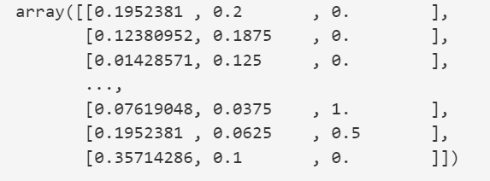

# Lấy các thuộc tính đặc trưng
XX = X.columns[selector.get_support(indices=True)]
XX

Kết Quả:
Có 3 thuộc tính đặc trưng => tương ứng với chỉ số k = 3
['Income', 'CCAvg', 'Education']

Bước 9: Xác định mô hình trích lọc các thuộc tính đặc trưng
# Xác định dataframe = Chiếu lấy các thuộc tính đặc trưng (đã xđ trong B8) và thuộc tính đầu ra
New_df59 = df59[['Income', 'CCAvg', 'Education', 'PersonalLoan']]
Kết Quả:
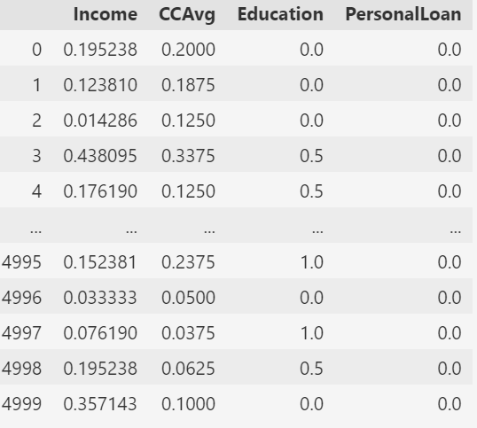

- Kết luận:
Thu nhập (Income), (CCAvg), bằng cấp (Education) là một số biến số quan trọng nhất để dự đoán liệu khách hàng có mua khoản vay cá nhân hay không
Bước 10: Áp dụng kết quả trên vào mô hình máy học Decision Tree Classifire
+ Với tập dữ liệu “new_df59”, chúng ta có thể chia tập dữ liệu thành 2 phần: tập huấn luyện (training set) và tập kiểm tra (testing set).
+ Sau khi huấn luyện mô hình trên tập huấn luyện, chúng ta sẽ đánh giá độ chính xác của mô hình trên tập kiểm tra để xác định liệu kết quả dự đoán có sát với thực tế hay không.
Thực hiện:
+ Chi tiết code
# Tách tập huấn luyện và tập kiểm tra
X = new_df59.drop('PersonalLoan', axis=1)
y = new_df59['PersonalLoan']
X_train, X_test, y_train, y_test = train_test_split(X, y, test_size=0.3, random_state=42)

# Huấn luyện mô hình
clf = DecisionTreeClassifier()
clf.fit(X_train, y_train)

# Đưa ra dự đoán dựa trên tập đã được huấn kuyen65 (fit)
y_pred = clf.predict(X_test)

# Đánh giá độ chính xác trên tập kiểm tra
accuracy = accuracy_score(y_test, y_pred)
print('Độ chính xác trên tập kiểm tra: {:.2f}'.format(accuracy))

Kết Quả:
Độ chính xác trên tập kiểm tra: 0.97 (97%)
+ Giải thích code:
- Đoạn code trên làm việc với bài toán phân loại nhị phân bằng Decision Tree, với các bước chính như sau:
- Tách tập dữ liệu thành 2 phần là tập huấn luyện (70% dữ liệu) và tập kiểm tra (30% dữ liệu) bằng hàm train_test_split() của sklearn.
- Tạo model Decision Tree bằng hàm DecisionTreeClassifier() của sklearn.
- Huấn luyện model với dữ liệu huấn luyện bằng phương thức fit().
- Dự đoán nhãn của tập kiểm tra bằng phương thức predict().
- Đánh giá độ chính xác của model trên tập kiểm tra bằng hàm accuracy_score() của sklearn.
- In ra độ chính xác trên tập kiểm tra

HƯỚNG KẾT LUẬN VÀ PHÁT TRIỂN CỦA HỌC PHẦN

Kết luận

Những kết quả đạt được
ĐỒ ÁN HỌC PHẦN đã thực hiện việc Lập trình Python: LẬP TRÌNH PYTHON PHÂN TÍCH THĂM DÒ CÁC KHÁCH HÀNG VAY VỐN CÁ NHÂN TIỀM NĂNG Ở NGÂN HÀNG Standard Chartered, MỸ, VÀO KHOẢNG NĂM 2019 (UnivarsalBank)
Bao gồm:
+ Giao diện đồ họa: GUI
Phục vụ cho tiền xử lý, phân tích EDA, có các thành phần cơ bản: Textbox, Label, Listbox, Button, Combobox, Treeview, MenuStrip
Cung cấp các chức năng, thao tác, giao diện cơ bản người dùng và mục đích phân tích:
- Lấy dữ liệu gốc từ file csv
- Lấy bảng dữ liệu mẫu từ tập thực nghiệm
- Xử lý giá trị NULL bằng 2 cách (cho người dùng chọn):
- Thay thế giá trị rỗng bằng giá trị phổ biến
- Xóa hàng có chứa ít nhất 1 giá trị rỗng
- Có form riêng phục vụ chọn các thuộc tính cho các mục đính khác nhau:
- Xóa thuộc tính không cần thiết
- Làm đầu vào (input) để tìm thuộc tính đặc trưng
- Xây dựng mô hình trích lọc thuộc tính đặc trưng
- Loại hàng theo mức ngưỡng Z-score:
- Vẽ biểu đồ Z-score thể hiện khoảng tụ
- Cho chọn mức ngưỡng Z-score để loại đi những giá trị cá biệt
- Chuẩn hóa rời rạc (MinMaxScaler)
- Xác định thuộc tính đặc trưng
- Cho chọn thuộc tính đầu vào (input) và đầu ra (output)
- Vẽ biểu đồ nhiệt (heatmap) để xác định thuộc tính đặc trưng dựa trên Correlation
- Cho chọn 2 phương pháp xác định: SelectKBest, Correlation
+ Xử lý giọng nói trợ lý ảo: Voice Assistant và Text Assistant
Có thể dùng trợ lý giọng nói và văn bản để phân tích dữ liệu
Có thể xuất ra yêu cầu và kết quả yêu cầu trên form
Cho lưu lại file âm thanh (mp3)
+ Phân tích khám phá trên tập dữ liệu thực nghiệm: UnivarsalBank.csv
Đã xác định được các thuộc tính đặc trưng, quan trọng ảnh hưởng tới kết quả dự đoán
Đã xuất ra được kết quả dự đoán dựa trên mô hình máy học Decision Classifier Tree
Đã kiểm tra độ chính xác của tập dự đoán so với thực tế
+ Làm game đua xe
Giao diện cơ bản, bố cục dễ nhìn, dễ hiểu
Game-play cơ bản, điều khiển xe bằng 4 phím mũi tên, và phím space để bắt đầu chơi

Hạn chế
- Do thời gian có hạn nên giao diện, thao tác còn rườm rà. Thiết kế đồ họa, giao diện chưa đẹp. Chức năng còn hạn chế, không thể hiện đầy đủ được quá trình phân tích EDA
- Trợ lý ảo chưa thể hiện đầy đủ các bước của quy trình phân tích EDA, chỉ mới xuất, kiểm tra tập dữ liệu cơ bản: kiểm tra rỗng, lấy dữ liệu gốc, lấy dữ liệu mẫu, lấy hình dạng bảng, lấy mô tả, xóa cột

Hướng phát triển

Hướng khắc phục các hạn chế
- Đối với giao diện, sẽ nâng cấp các thành phần dùng để hiển thị thông tin nhằm làm vừa mắt người dùng, dễ hiểu. Tối ưu các thao tác tránh rườm rà phức tạp, gây bối rối cho người mới dùng
- Về trợ lý ảo, sẽ bổ sung thêm các bước phân tích EDA vào dictionary để hoàn thiện hơn

Hướng mở rộng ĐỒ ÁN HỌC PHẦN
- Về giao diện, có thể thay đổi thư viện mới hơn nhầm có được cá hỗ trợ về mặt giao diện, thay vì dùng Tkinter.
- Tập trung nghiên cứu, phát triển thêm vào phần dự đoán, để tìm ra các dự đoán chính xác nhất có thể cho vấn đề của tập dữ liệu
- Trợ lý ảo, hướng để việc tương tác tự nhiên và mở rộng hơn, không còn gò bó với việc đọc hoặc gõ chính xác các câu lệnh để có thể trả về yêu cầu đúng

DANH MỤC TÀI LIỆU THAM KHẢO
- Võ Xuân Thể (2023), Tài liệu học tập Lập trình Python, Trường Đại học Sư phạm kỹ thuật Tp.HCM, Tài liệu lưu hành nội bộ được cung cấp theo từng buổi học
- Võ Xuân Thể (2023), Bài tập thực hành Lập trình Python, Trường Đại học Sư phạm kỹ thuật Tp.HCM, Tài liệu lưu hành nội bộ được cung cấp theo từng buổi học
- Kaggle, https://www.kaggle.com/datasets/sriharipramod/bank-loan-classification: nguồn của dataframe được sử dụng trong đề tài này, thời gian tham chiếu: 10/03/2023
[4]. Tác giả Oluyede Segun (2021), Exploratory Data Analysis (EDA), Feature Selection, and machine learning prediction on time series data, link tham khảo tại: https://medium.com/analytics-vidhya/descriptive-predictive-and-feature-selection-on-time-series-data-813a202312b1

IDE (Integrated Development Environment) là môi trường tích hợp dùng để viết code để phát triển ứng dụng

